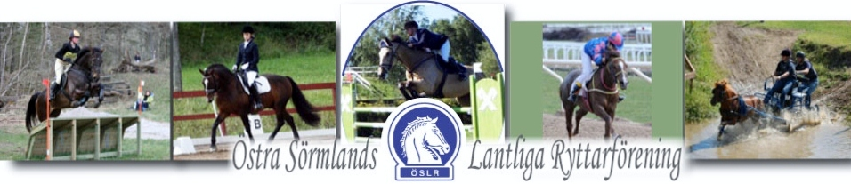

ÖSTRA SÖRMLANDS LANTLIGA RYTTARFÖRENING

kallar till ÅRSMÖTE 2023

SÖNDAGEN DEN 12 FEBRUARI KL. 16

i Runtuna Bygdegård

- Årsmötesförhandlingar enligt stadgarna.
- Charlotte Bäckström, diplomerad hästmassör, föreläser om friskvård/massage för friska hästar och konvalescenter
- ÖSLR bjuder på mat och tårta

Dagordning och övriga årsmöteshandlingar kommer att finnas på hemsidan www.oslr.se

Anmälan (om du vill äta)
senast 6/2 till Sarah Carman;
sarah@oslr.se, 076-852 79 94.

Vill du vara med i styrelsen eller har förslag på någon annan som vill?
Kontakta då valberedningens ordförande Lina Thor;
erixon76@hotmail.com, 076-307 33 78.

Förslag (motion) från enskild medlem att tas upp till behandling på årsmötet
ska skriftligen vara styrelsen tillhanda senast tre veckor före årsmötet, d.v.s. 22/1.
Motioner skickas till info@oslr.se eller Ekesjö, 611 93 Nyköping.

GAMLA OCH NYA MEDLEMMAR HÄLSAS HJÄRTLIGT VÄLKOMNA!

